H5230型便携式VOC分析仪

华翼H5230型便携式VOC分析仪，支持氢火焰离子化 (FID)、光离子化(PID)双检测器。 用于环境空气和污染源废气中总烃/非甲烷总烃及苯系物等组分浓度的测定。数据手持终端（PDA）采用10英寸触屏，无遮挡情况下与主机无线通讯距离可达100米。
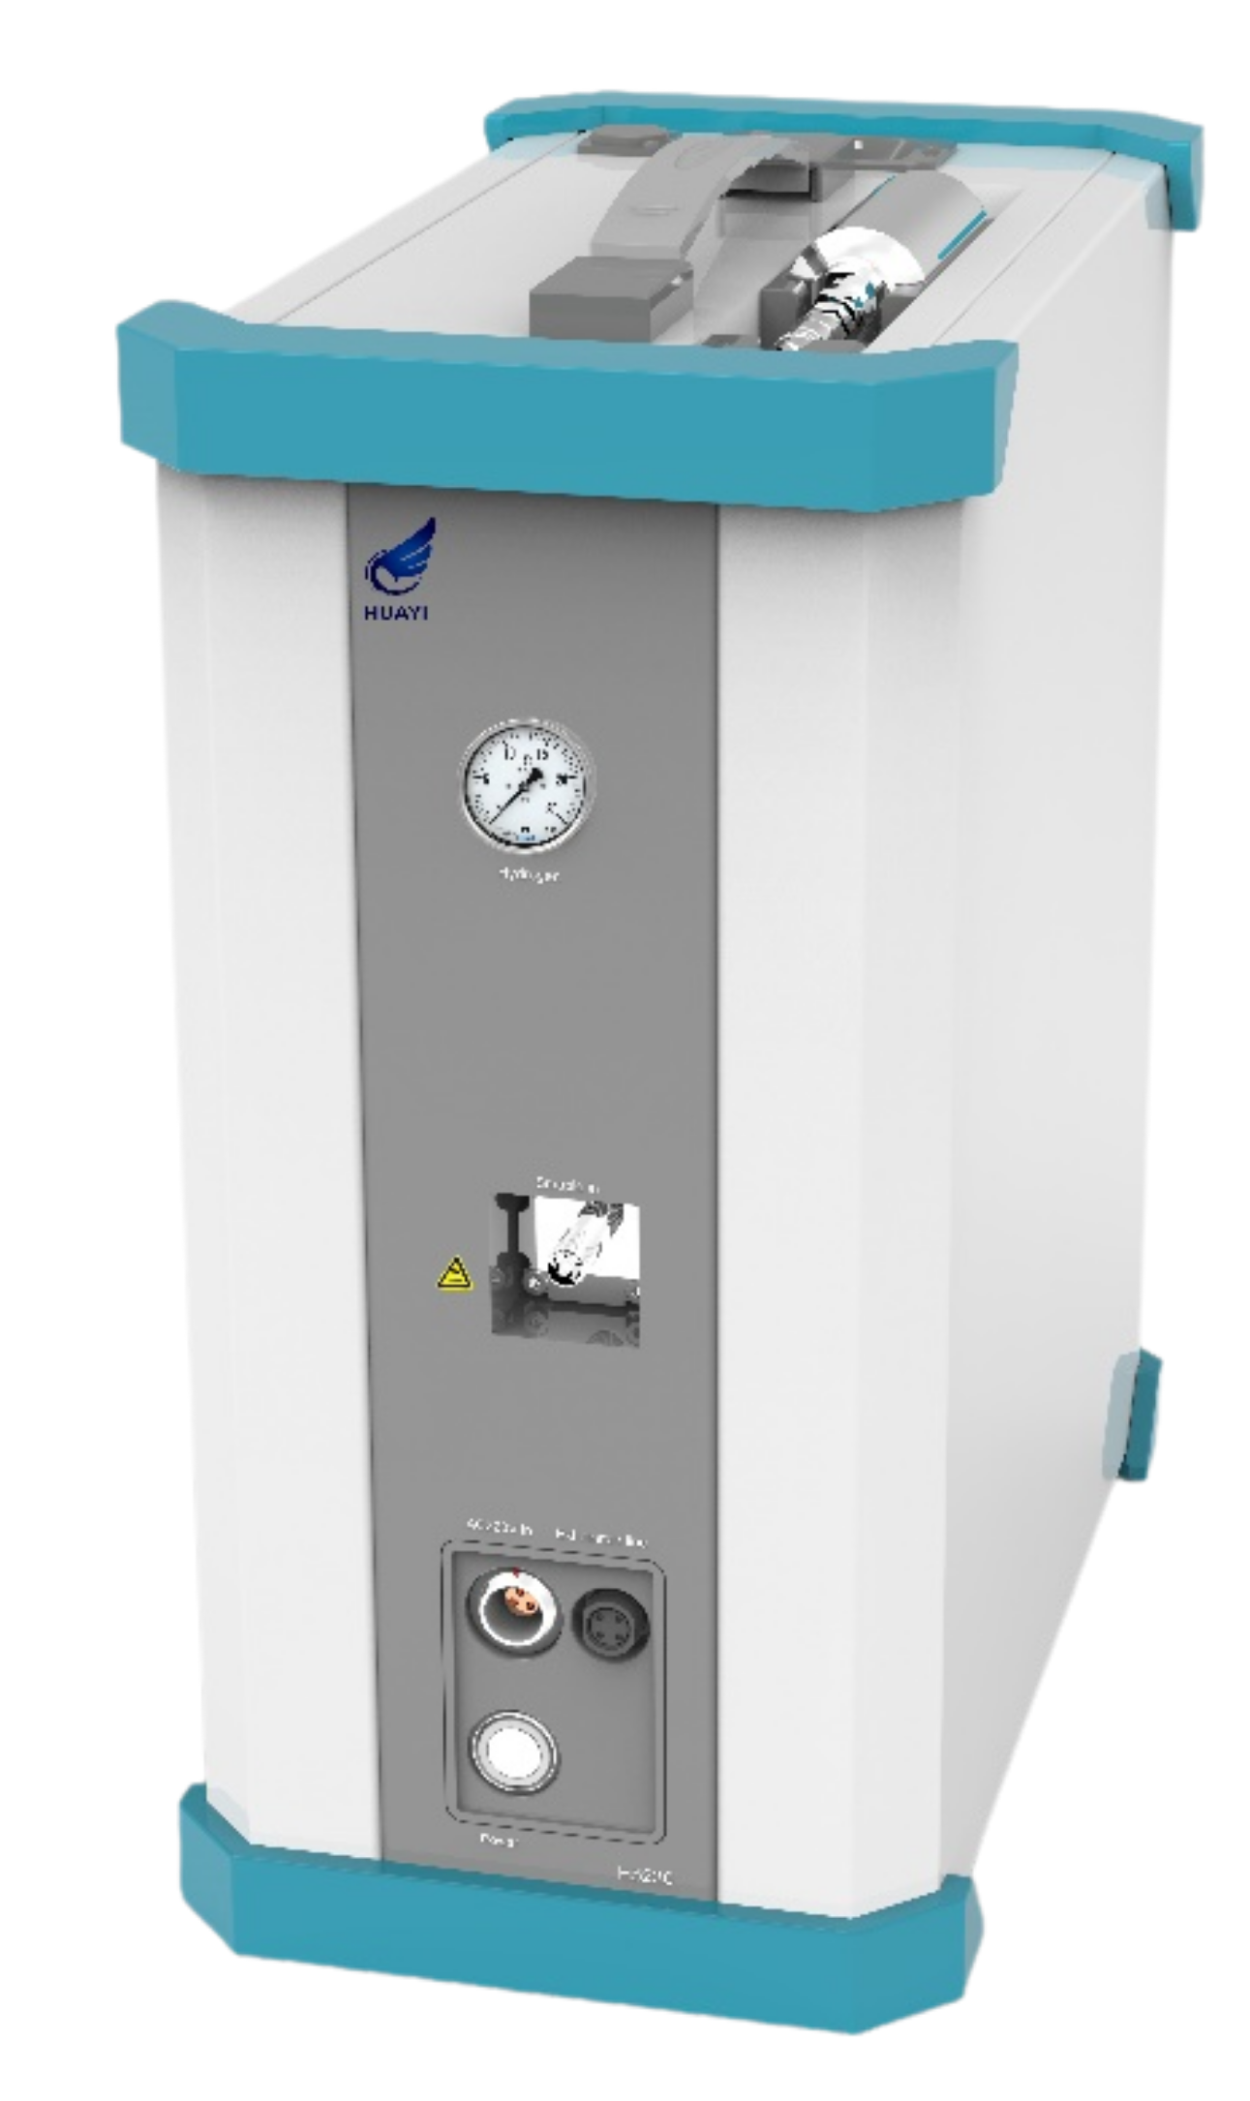
模块化仪器设计，支持多种备选配置。
- 基于选择性催化氧化的氢火焰离子分析仪（FID）
- 总烃、非甲烷总烃的现场快速检测
- 内置非甲烷烃催化炉，转化效率≥99%
- 室温预热到200°C，仅需10 分钟
- 采用固态氢储存模块
- 全密封FID检测器，耐受温度400℃
- 后置非加热采样泵，无吸附、低维护量
- 软件自动标定和量程选择
- 自动火焰感应和判断点火状态
- 气源内置，可重复使用
- 基于光离子化检测器的气相色谱分析（GC）系统
- 极微量（ppb）挥发性有机物(VOC)的检测
- 可快速检测出空气、水及土壤中的挥发性有机气体
- 对苯、甲苯、 二甲苯、苯乙烯等 芳香族VOCs 气体成分具有高灵敏度
- 常见检测化合物：苯、甲苯、乙苯、邻、间、对二甲苯（BTEX）、氯乙烯、反式1,2-二氯乙烯、顺式1,2-二氯乙烯、三氯乙烯（TCE）、四氯乙烯（PCE）、氯化乙烯、萘等。
地址:天津市西青区高泰路96号福保产业园区（西区）17-1-501
Add:Room 501, 17th Building, Fubao Industrial Zone (Western), Xiqing District, Tianjin City
网址(Web):www.wing-china.com 传真(Fax):022-23819296
电话(T e l) :022-89545296 客服热线:022-58073718

